Цикл совместных внеклассных мероприятий по физической культуре

Руководитель физической культуры ГБПОУ «Дубовский педагогический колледж» Куропятникова Елена Владимировна с учебной группой 33, специальности 49. 02. 01 Физическая культура разработали и провели на базе МКОУ д/с №7 и МКОУ СШ№1 г. Дубовка цикл совместных внеклассных мероприятий по физической культуре

 | Название мероприятия | Фото
 | «Весёлые старты»  (МКОУ д/с №7 г. Дубовка).  17 ноября 2017г. в г. Дубовка прошло спортивное мероприятие по легкой атлетике «Веселые старты». В соревнованиях приняли участие дети 6-7 лет. Перед началом соревнований студенты вместе с участниками и болельщиками провели весёлую разминку. Дети с огромным удовольствием участвовали в флэш-мобе.  Затем дети в эстафетах продемонстрировали свои физические качества: ловкость, быстроту прыгучесть, силу. Мероприятие получилось задорным и веселым, оставил массу положительных эмоций и впечатлений у воспитанников детского сада и студентов. | 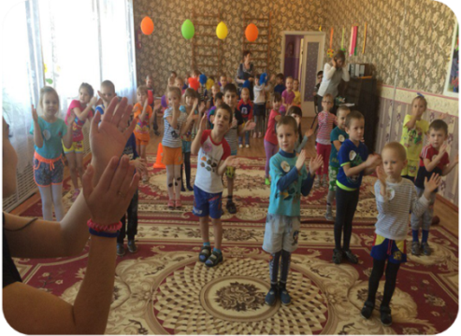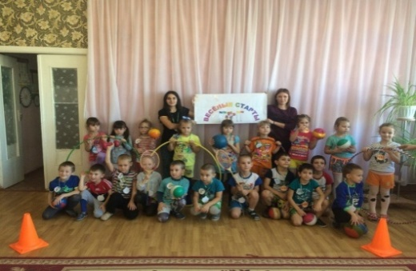
 | «Весёлые старты»  (МКОУ СШ№1 г. Дубовка)  09.04.18 года в спортивном зале «МКОУ СШ№1 г. Дубовки состоялось внеклассное мероприятие «Веселые старты». Участники состязаний- учащиеся 6-х. классов. Команды приняли участие в эстафетах: «Быстрые ноги», «Кенгуру», «Бег на трех ногах», «Отжимание от пола»; викторине «Спортивные девчонки» , «Футболисты». После конкурсной программы победители были награждены почетными грамотами. | 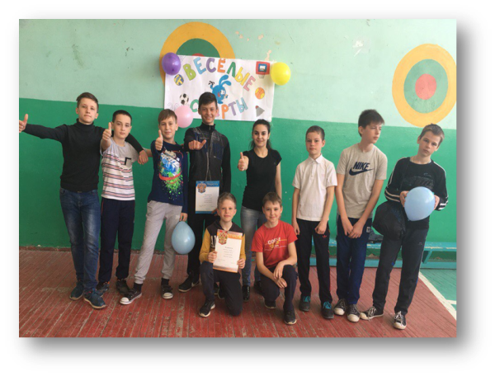
 | Спортивно-патриотическое мероприятие  «Мы защитниками станем»  (МКОУ СШ №1 г. Дубовка)  21 февраля 2018г. проведено спортивно - патриотическое соревнование «Мы защитниками станем», посвящённом 23 февраля. Участниками соревнования стали обучающиеся 8-9 классов общеобразовательных школ г. Дубовки. Цель соревнования – формирование у обучающихся 8 – 9 классов чувства патриотизма, подготовка их к военной службе. Программа соревнования была довольно насыщенной и предусматривала торжественное открытие и участие школьников в конкурсах и эстафетах. Командам были предложены занимательные, иногда очень непростые эстафеты с бегом, прыжками, где они смогли проявить свои спортивные, умственные способности и навыки. Команды приняли участие в конкурсах и эстафетах: «Точный бросок», «Разведка донесла», «Подтягивание» «Интеллектуальный», «Перетягивание каната», «Разборка-сборка автомата» и другие. Все этапы этого увлекательного соревнования проходили в напряженной борьбе. Болельщики и зрители следили за ходом событий и очень переживали. Спортивный задор и желание добиться победы для своей команды захватывали участников настолько, что они не замечали происходящего вокруг. Украшением мероприятия стало выступление детишек детского сада из группы «Капельки» с танцем «Катюша» После конкурсной программы победители были награждены почётными грамотами. Соревнование «Мы защитниками станем» получилось захватывающим и забавным, оставило массу положительных эмоций и впечатлений у студентов и участников. | 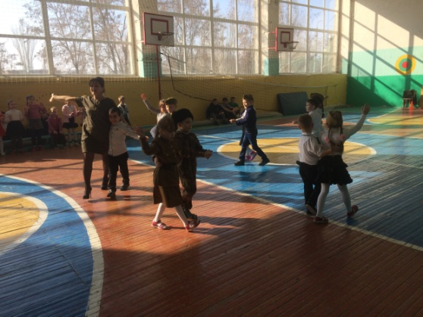  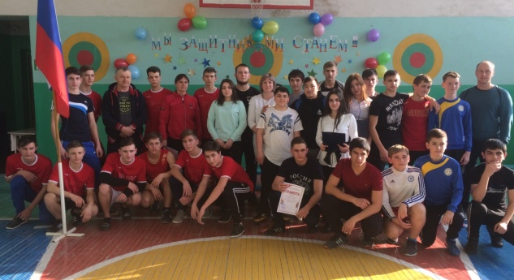
 | Классный час  «Чемпионат мира 2018г. по футболу  в России»  (МКОУ СШ №1 г. Дубовка)  На базе МКОУ СШ № 1 г. Дубовки проведены классные часы на тему «Чемпионат мира по футболу 2018 года в России». На классных часах обучающиеся узнали о стадионах, на которых будут проводиться матчи чемпионата мира, о талисмане, а также о составе нашей сборной по футболу, которая будет участвовать в чемпионате мира 2018г. Обучающимся продемонстрировали интересные видео ролики о самых запоминающихся и ярких моментах игры в поддержку сборной нашей страны по футболу. В завершении дети играли в дидактическую игру, в которой по фотографиям угадывали фамилии футболистов. В конце классного часа ребята написали пожелания сборной России по футболу и получили на память маленькие сувениры- раскраски с талисманом чемпионата мира 2018г. «Забивака». | 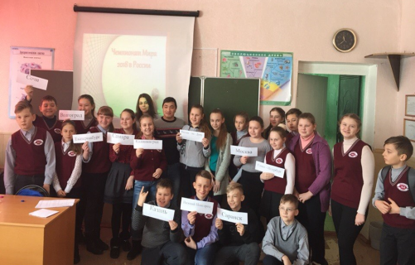  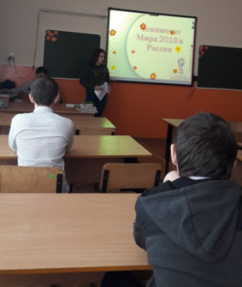
 | Соревнование по стрельбе  «Юный снайпер» среди 9 - х классов.  (МКОУ СШ №1 г. Дубовка)  11.04.2018г., в МКОУ СШ № 1 г. прошло соревнование по стрельбе из пневматической винтовки среди уч-ся 9-х классов. Самыми меткими оказались уч-ся 9 «В» класса. В личном зачёте первое место занял ученик 9 «В» класса Киреев Кирилл с результатом 36 баллов. | 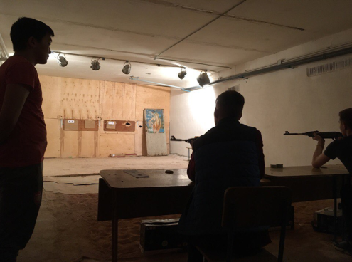
Соревнование по волейболу
(МКОУ СШ №1 г. Дубовка)

11 апреля 2018г. в МКОУ СШ № 1 г. Дубовки прошло соревнование по волейболу среди обучающихся 9 классов. В начале была проведена жеребьевка, после которой команды поприветствовали друг друга на спортивной площадке. На протяжении всего соревнования ученики проявляли активность и интерес к игре. Игра состояла из трёх партий. В первой партии победу одержала команда 9 «В» класса, во второй партии победил 9 «Б» класс. А в завершении соревнования победителем стала команда 9 «Б» класса. После соревнования команды были награждены грамотами.

